Slovenská technická univerzita

Fakulta informatiky a informačných technológií

Ilkovičova 2, 842 16 Bratislava 4

**Šachový krúžok**

Roman Slonskyi

Študijný program: INFO-4

Ročník: 2.

Predmet: Objektovo-orientované programovanie

**Zámer**

V šachovom krúžku je niekoľko učiteľov a každý z nich má na starostiach svoju skupinu žiakov. Sú štyri skupiny: „deti”, „začiatočníci“, „mierne pokročilí“, “pokročilí”. Ak sa niekto nový chce pridať do krúžku, tak podľa znalostí uchádzača sa učiteľ rozhodne do ktorej skupiny je potrebné ho priradiť. Takisto žiak môže prejsť do inej skupiny ak dosiahne určitú úroveň.

Niekedy sa v krúžku organizujú lokálne turnaje. Každý, kto ukázal dobrú úroveň hry, môže ísť na externý turnaj. Tam už môže získať medzinárodné hodnotenie:

1800 – 2000 – prvá trieda;

1600 – 1800 – druhá trieda;

1400 – 1600 – tretia trieda;

1000 – 1400 – štvrtá trieda;

menej ako 1000 bodov – nováčik.

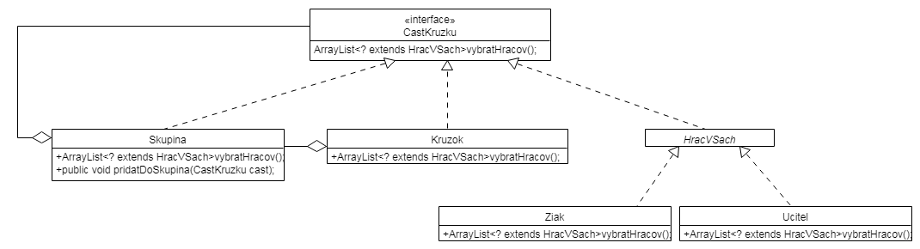**Diagram tried**

**Composite**

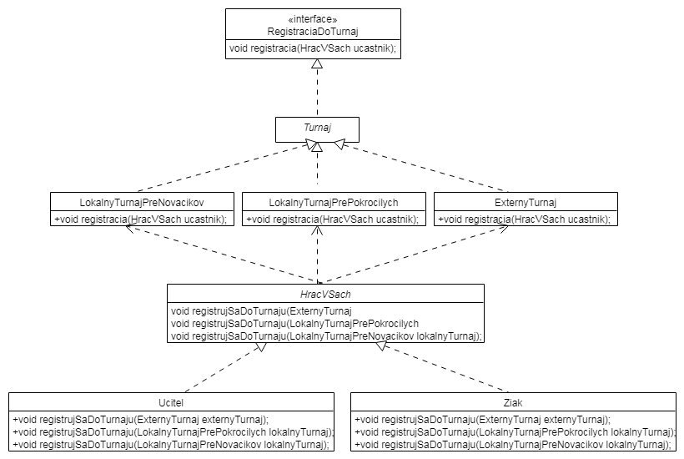**Visitor**

**Observer**

Učiteľ má rolu Observera, Skupina – Subjekta.

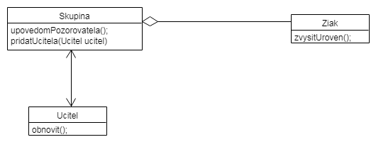

**Splnené podmienky**

-dedenie:

-> Ucitel

HracVSach

-> Ziak

-agregácia:

class Turnaj má ArrayList ucastnici

-polymorfizmus

Triedy, ktoré sú zodpovedné za turnaje, implementujú rozhranie RegistraciaDoTurnaju.

Toto rozhranie ma metódu 'registracia', ktorá má registrovať hráčov do turnaju. Hracom môže byť buď Ucitel alebo Ziak.

-oddelenie logiky od GUI:

balíček 'gui' - GUI

Trieda Kruzok a PriebehTurnaju - Aplikacna logika

-zapuzdrenie

-použitie návrhových vzorov

Composite - triedy Kruzok, Skupina, Ziak, Ucitel; rozhranie CastKruzku

Observer - SkupinaObserver.aj

Visitor - triedy Turnaj, HracVSach

-ošetrenie mimoriadnych stavov prostredníctvom vlastných výnimiek

balíček 'vynimky'

- explicitné použitie viacniťovosti

Trieda Main, riadok 43

- explicitné použitie RTTI

Trieda PriebehTurnaju, riadok 220

- použitie vhniezdených tried (Trieda Main, riadok 43)

rozhraní (Trieda PriebehTurnaju, riadok 190)

- použitie lambda výrazov (Trieda Main, riadok 42)

referencií na metódy (Trieda PriebehTurnaju, riadok 56)

- použitie aspektovo-orientovaného programovania (AspectJ)

SkupinaObserver.aj

OsetrenieVynimiek.aj

**Nesplnené podmienky**

- použitie generickosti vo vlastných triedach.

**Zoznam odovzdaných pracovných verzií**

19.3.2018:

* Prvý commit.
* Je pridaný návrhový vzor Composite.

29.3.2018

* Úrovne a registrácia do turnajov.

30.3.2018

* Vytvorenie turnajov.

31.3.2018

* Priebeh turnaju.

2.4.2018

* Výsledky turnaju a GUI

3.4.2018

* Opravená metóda toString().

7.4.2018

* Pridaná metóda vyberHracov pre hierarchiu CastKruzku.
* Zmena logiky lokálneho turnaju.
* Pridaný súbor ‚Sprava‘.

8.4.2018

* Náhodné mená a úrovne hráčov.

14.4.2018

* Refaktoring

28.4.2018

* Použitie AOP, návrhový vzor Observer.

29.4.2018

* Vlastné výnimky a ich ošetrenie pomocou AOP.

5.5.2018

* Viacniťovosť

10.5.2018

* Bola doplnená Sprava.

12.5.2018

* Oprava chýb, pridaná Javadoc dokumentacia.